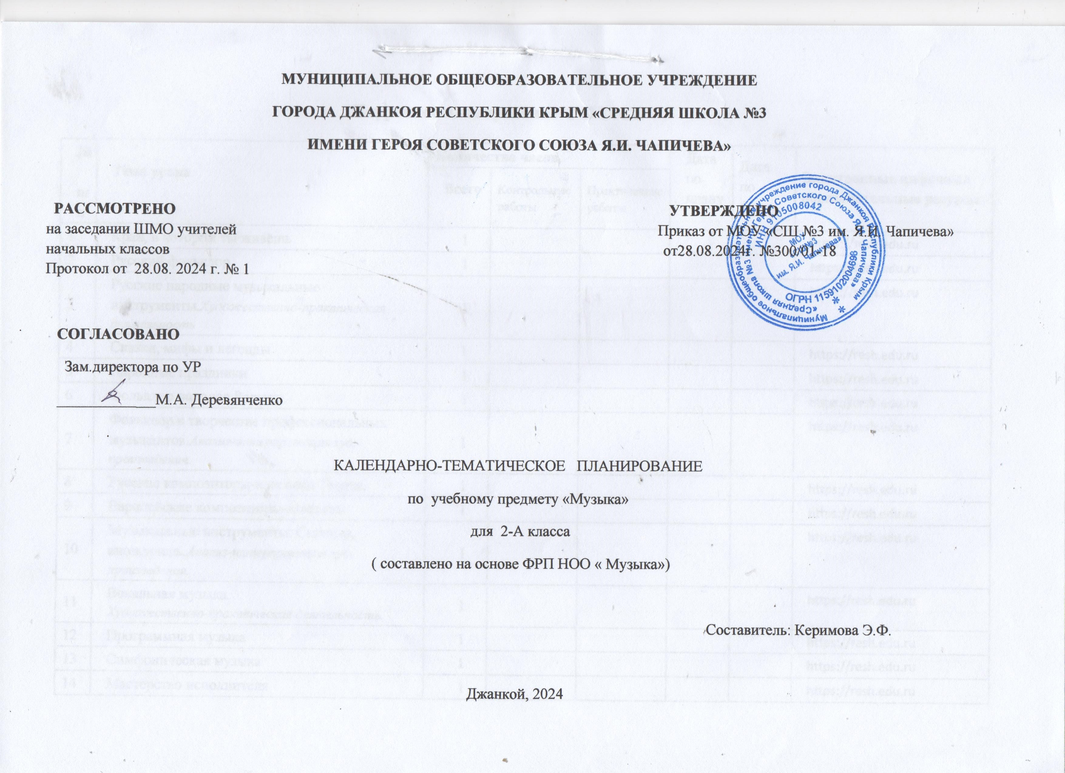

**Поурочное планирование 2 КЛАСС**

|  |  |  |  |  |  |  |  |
| --- | --- | --- | --- | --- | --- | --- | --- |
| **№ п/п** | **Тема урока** | **Количество часов** | | | Дата по плану | Дата по факту | **Электронные цифровые образовательные ресурсы** |
| **Всего** | Контрольные работы | Практические работы |
| 1 | Край, в котором ты живёшь | 1 |  |  |  |  | https://resh.edu.ru |
| 2 | Русский фольклор | 1 |  |  |  |  | https://resh.edu.ru |
| 3 | Русские народные музыкальные инструменты.*Художественно-практическая деятельность* | 1 |  |  |  |  | https://resh.edu.ru |
| 4 | Сказки, мифы и легенды | 1 |  |  |  |  | https://resh.edu.ru |
| 5 | Народные праздники | 1 |  |  |  |  | https://resh.edu.ru |
| 6 | Фольклор народов России | 1 |  |  |  |  | https://resh.edu.ru |
| 7 | Фольклор в творчестве профессиональных музыкантов.*Анализ-интерпретация худ. произведения.* | 1 |  |  |  |  | https://resh.edu.ru |
| 8 | Русские композиторы-классики.*Теория.* | 1 |  |  |  |  | https://resh.edu.ru |
| 9 | Европейские композиторы-классики | 1 |  |  |  |  | https://resh.edu.ru |
| 10 | Музыкальные инструменты. Скрипка, виолончель.*Анализ-интерпретация худ. произведения.* | 1 |  |  |  |  | https://resh.edu.ru |
| 11 | Вокальная музыка.  *Художественно-практическая деятельность.* | 1 |  |  |  |  | https://resh.edu.ru |
| 12 | Программная музыка | 1 |  |  |  |  | https://resh.edu.ru |
| 13 | Симфоническая музыка | 1 |  |  |  |  | https://resh.edu.ru |
| 14 | Мастерство исполнителя | 1 |  |  |  |  | https://resh.edu.ru |
| 15 | Инструментальная музыка.*Теория.* | 1 |  |  |  |  | https://resh.edu.ru |
| 16 | Главный музыкальный символ | 1 |  |  |  |  | https://resh.edu.ru |
| 17 | Красота и вдохновение | 1 |  |  |  |  | https://resh.edu.ru |
| 18 | Диалог культур | 1 |  |  |  |  | https://resh.edu.ru |
| 19 | Диалог культур | 1 |  |  |  |  | https://resh.edu.ru |
| 20 | Инструментальная музыка в церкви.  *Анализ-интерпретация худ. произведения.* | 1 |  |  |  |  | https://resh.edu.ru |
| 21 | Искусство Русской православной церкви | 1 |  |  |  |  | https://resh.edu.ru |
| 22 | Религиозные праздники. *Теория.* | 1 |  |  |  |  | https://resh.edu.ru |
| 23 | Музыкальная сказка на сцене, на экране | 1 |  |  |  |  | https://resh.edu.ru |
| 24 | Музыкальная сказка на сцене, на экране | 1 |  |  |  |  | https://resh.edu.ru |
| 25 | Театр оперы и балета. | 1 |  |  |  |  | https://resh.edu.ru |
| 26 | Балет. Хореография – искусство танца.*Теория.* | 1 |  |  |  |  | https://resh.edu.ru |
| 27 | Опера. Главные герои и номера оперного спектакля.*Художественно-практическая деятельность* | 1 |  |  |  |  | https://resh.edu.ru |
| 28 | Опера. Главные герои и оперного спектакля. | 1 |  |  |  |  | https://resh.edu.ru |
| 29 | Сюжет музыкального спектакля | 1 |  |  |  |  | https://resh.edu.ru |
| 30 | Оперетта, мюзикл | 1 |  |  |  |  | https://resh.edu.ru |
| 31 | Современные обработки классической музыки.*Анализ-интерпретация худ. произведения* | 1 |  |  |  |  | https://resh.edu.ru |
| 32 | Джаз | 1 |  |  |  |  | https://resh.edu.ru |
| 33 | Исполнители современной музыки | 1 |  |  |  |  | https://resh.edu.ru |
| 34 | Электронные музыкальные инструменты | 1 |  |  |  |  | https://resh.edu.ru |
| ОБЩЕЕ КОЛИЧЕСТВО ЧАСОВ ПО ПРОГРАММЕ | | 34 | 0 | 0 |  |  | |

ЛИСТ КОРРЕКТИРОВКИ

КАЛЕНДАРНО-ТЕМАТИЧЕСКОГО ПЛАНИРОВАНИЯ 2024/2025 учебного года

Учитель ___________ Предмет «Музыка» Класс 2-А

|  |  |  |  |  |  |  |
| --- | --- | --- | --- | --- | --- | --- |
| четверть | | По рабочей программе | | Коррекция | | |
| Кол-во уроков по плану | Кол-во уроков по факту | Дата занятия | Тема занятия | Дата занятия | Причина коррекции | Способ коррекции |
|  |  |  |  |  |  |  |
|  |  |  |  |  |  |  |
|  |  |  |  |  |  |  |
|  |  |  |  |  |  |  |
|  |  |  |  |  |  |  |
|  |  |  |  |  |  |  |
|  |  |  |  |  |  |  |
|  |  |  |  |  |  |  |
|  |  |  |  |  |  |  |
|  |  |  |  |  |  |  |
|  |  |  |  |  |  |  |
|  |  |  |  |  |  |  |
|  |  |  |  |  |  |  |
|  |  |  |  |  |  |  |
|  |  |  |  |  |  |  |
|  |  |  |  |  |  |  |
|  |  |  |  |  |  |  |
|  |  |  |  |  |  |  |
|  |  |  |  |  |  |  |
|  |  |  |  |  |  |  |
|  |  |  |  |  |  |  |
|  |  |  |  |  |  |  |
|  |  |  |  |  |  |  |